**Manual de Administrador**

**Caninos Pets**

María Carolina Pintor Cortes

Mateo Herrera Paternina

Kevin David Ariza

Karoll Viviana Moreno Pabón

Juan Diego García Gámez

**Tabla de contenido**

**Introducción** 3

**Requerimientos Tecnológicos** 5

**Requerimientos Mínimos de Hardware** 5

**Requerimientos Mínimos de Software** 5

**Base de Datos** 6

**Figura 1** 6

**Figura 2** 6

**Figura 3** 7

**Figura 4** 7

**ALTERNATIVA** 8

**Figura 5** 8

**SOFTWARE** 10

**Acceder al Software** 10

**Iniciar Sesión en Cuenta Administrador**. 11

**Cruds** 13

**Funcionamiento General de los Cruds** 13

**Función de Cada Crud** 15

***Admin:*** 15

***Inventario*** 16

***Ventas:*** 19

***Clientes:*** 21

***Vendedores:*** 21

# **Introducción**

Brindar instrucciones para el uso y manejo correcto del software para cualquier tipo de persona, incluso si está o no, familiarizado con la tecnología.

**Objetivo**

Instrucciones para el uso correcto del software para cualquier persona que tenga el rol de administrador, incluso si no está familiarizado con la tecnología.

# **Requerimientos Tecnológicos**

## **Requerimientos Mínimos de Hardware**

Conexión a Wifi.

Memoria RAM 16 GB.

Disco SDD 512 GB

## **Requerimientos Mínimos de Software**

Windows a partir de la versión 10.

Linux

O S X

Sistema operativo 64 bits.

# **Base de Datos**

Para poder administrar la página se debe acceder a la base de datos del software primero

## **Figura 1**

*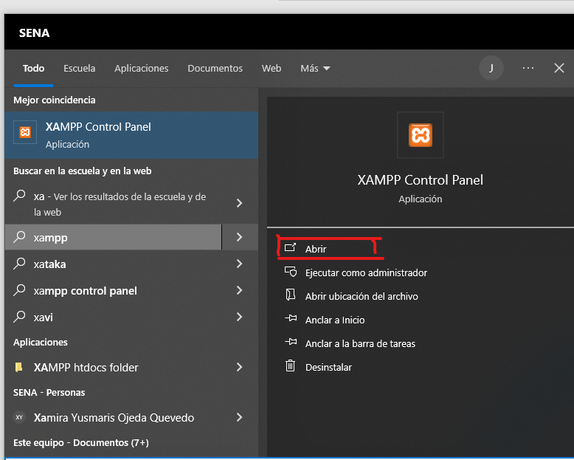Lo primero para acceder a la base de datos es abrir XAMPP*

## **Figura 2**

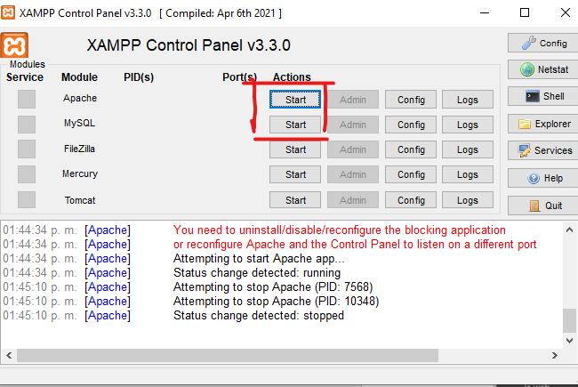 *Iniciar apache y MySQL*

## 

## **Figura 3**

*Una vez* *inicia entrar a cada mi SQL con el botó*

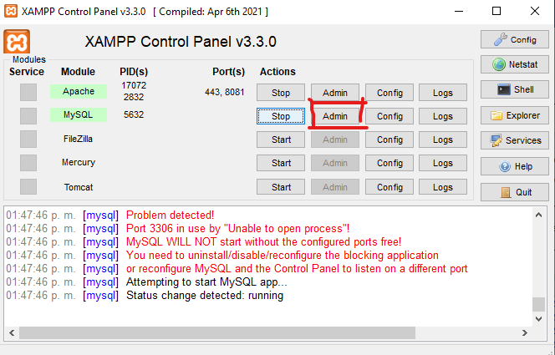

## **Figura 4**

*Se abrirá en tu navegador de predeterminado y buscar la base de datos*

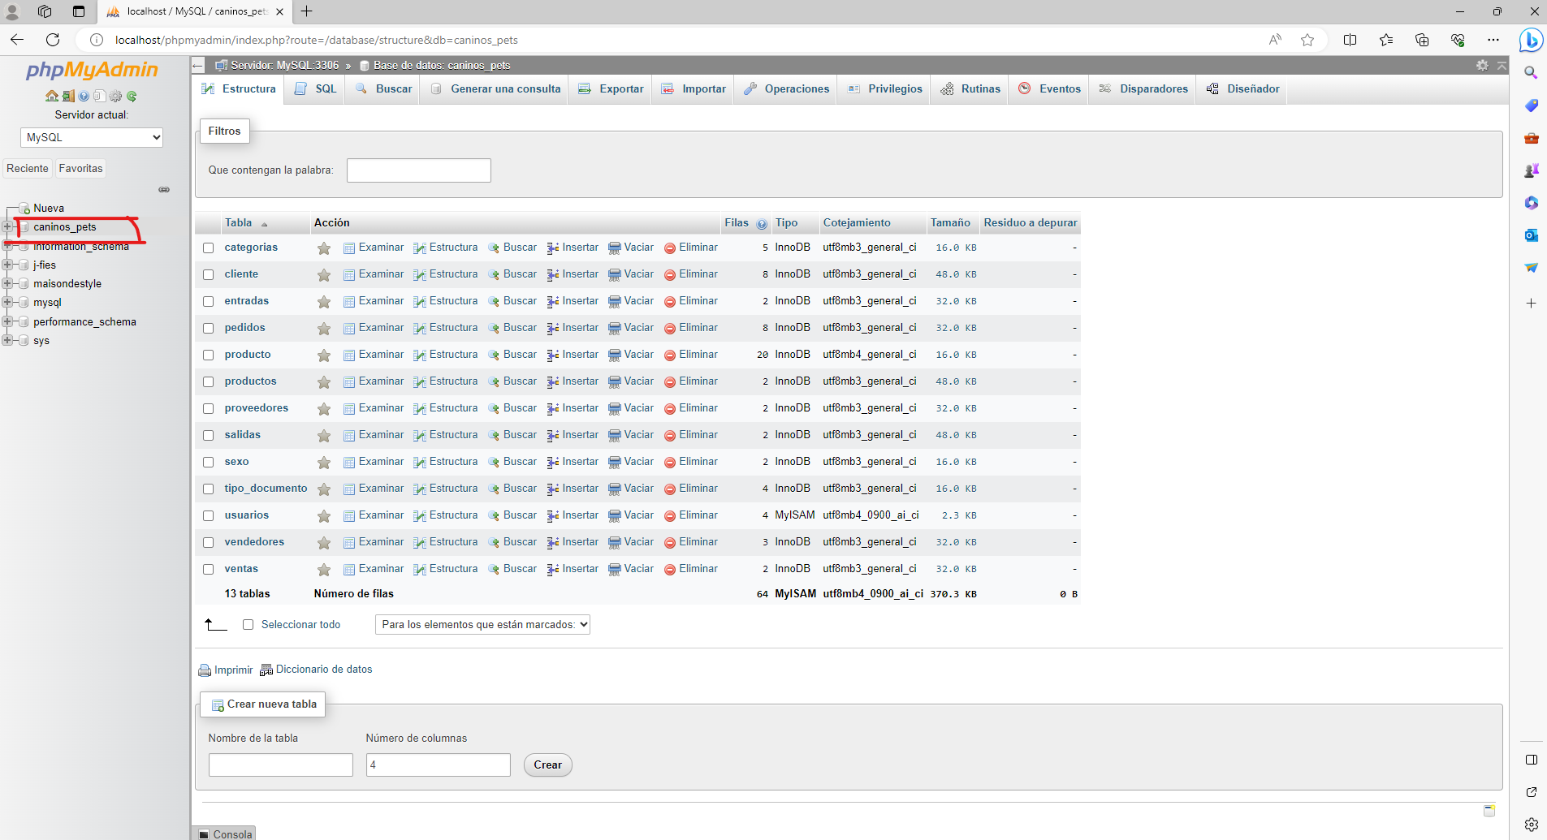

Se mostrarán todas las tablas que se manejan en el software para su funcionamiento y guardado de datos tanto de clientes como de productos. Cada modificación que se le hagan a los datos y los nuevos datos que se agreguen en el software se agregaran en la base de datos para guardarlos.

**ALTERNATIVA**: si por alguna razón no se puede abrir la base de datos con XAMPP intentar con wampserver.

## **Figura 5**

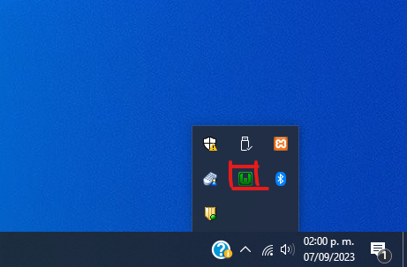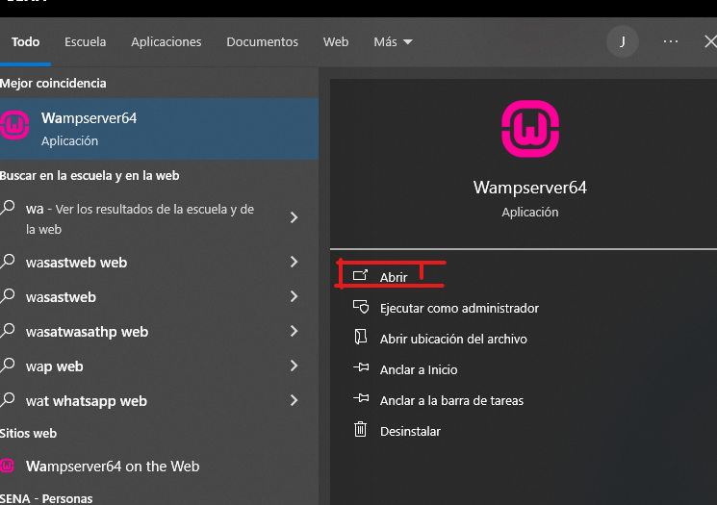 **Figura 6**

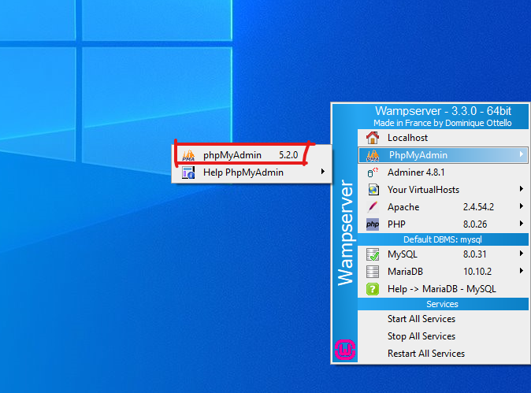 **Figura 7**

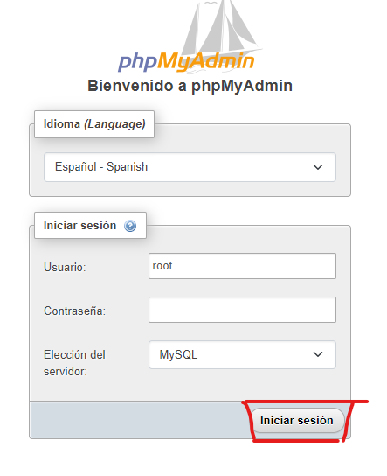 **Figura 8**

NOTA: si ninguna de las dos formas hace que funcione la base de datos no modificar nada y llamar a un supervisor.

# **SOFTWARE**

Para acceder a la página administrativa de nuestro software se tendrá una cuenta administrativa para cada administrador esta se la dará el encargado, se tendrá que abrir la página desde esa cuenta. Con la cuenta administrativa se podrán modificar, agregar o quitar los datos de cada tabla de la base de datos desde la página estos se llaman cruds.

## **Acceder al Software**

Para acceder al software se deberá abrir el XAMPP igual como se ejecuta en la base de datos, pero con la opción de apache.

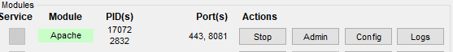

En tu navegador predeterminado te mandara a localhost y en donde dice dashboard cambiarlo por caninos_pets3 y dar en enter.

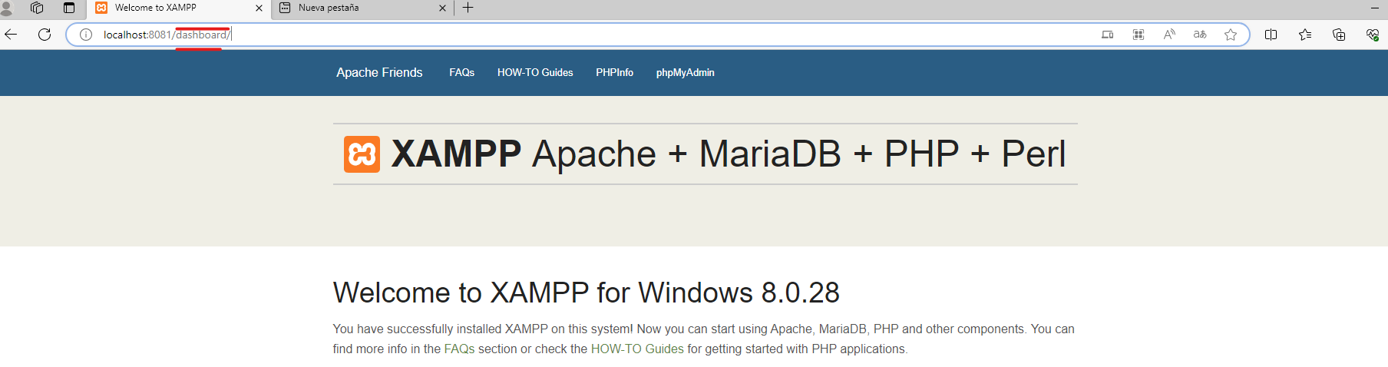

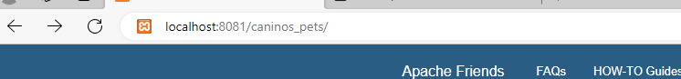

Y ya estarías dentro del software.

**Iniciar Sesión en Cuenta Administrador**.

Cuenta Administrador: [mateo@gmail.com](mailto:mateo@gmail.com)

Contraseña: 123

Una vez iniciado el software lo llevará a iniciar sesión, tendrá que poner el Gmail y la contraseña para poder iniciar como administrador (esta se le dará por un superior).

Una vez iniciado lo llevara a la página principal de administrador donde podrá visualizar 6 pestañas en donde encontrara cada crud y una pestaña desplegable de inicio que lo llevaría al catálogo de productos. (cuando este en catalogo podrá volver a la pagina principal con el botón de una casa

Las pestañas que podrá encontrar son admin, inventario, ventas, clientes y vendedores que están dos últimas ya son cruds).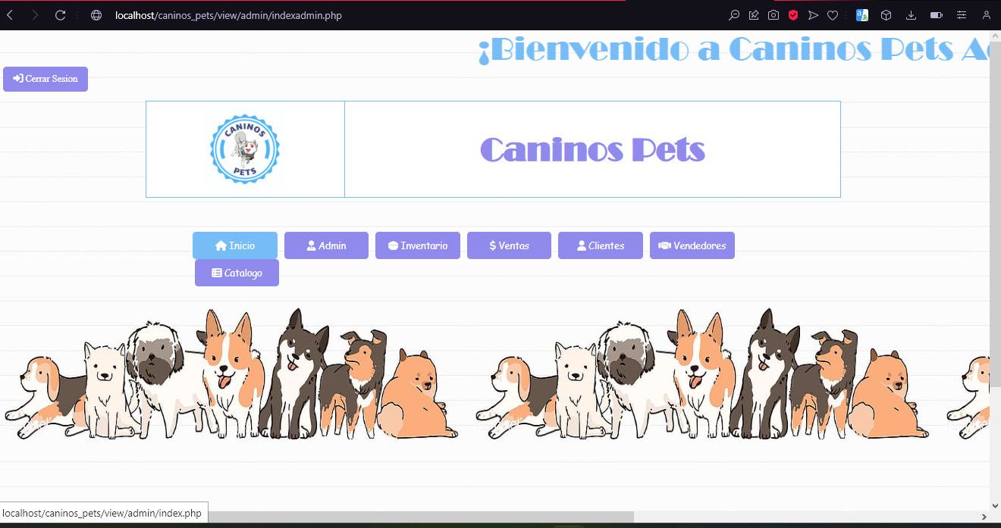

# **Cruds**

**Orden para agregar los datos correspondientes de cada crud:** Por las condiciones de la base de datos algunos cruds necesitan un orden específico para que se puede agregar un dato en estos.

1. Clientes
2. Proveedor
3. vendedor
4. Productos
5. Entradas
6. Pedidos
7. Salidas

NOTA: los cruds que no se mencionan se pueden agregar y modificar sin necesidad de un orden.

## **Funcionamiento General de los Cruds**

Podrá administrar 9 cruds con información diferente, aunque en todos tienen una misma función principal, agregar modificar y eliminar datos según lo que se necesites o se le pida hacer.

Primero ir al crud indicado

Al lado del título vera la opción de agregar donde podar agregar un dato a aquella tabla.

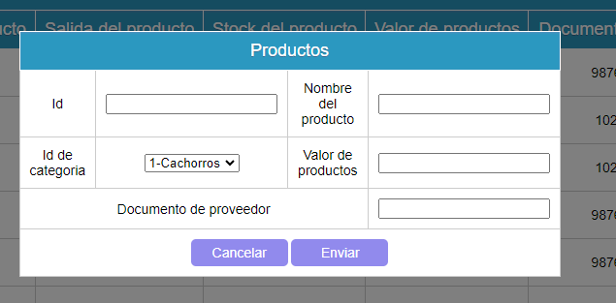

Y pone le botón enviar y se registrara el dato.

Al lado de cada dato se verán dos opciones modificar y eliminar.

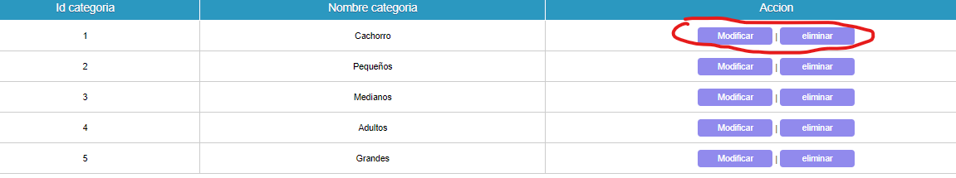

Uno como su nombre lo indica modificara los datos de aquella columna (algunos datos no se podrán modificar porque no está permitido como el id).

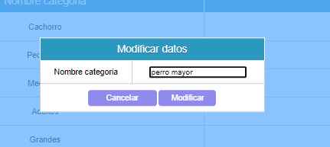

El otro botón es para eliminar el dato, lo elimina tanto del crud como de la página y la base de datos se pedirá una confirmación de eliminar por si se llegase a presionar por error.

Arriba del todo vera una barra para buscar la información que desea del crud.



Esas serían las funciones básicas del admirador para cada crud.

## **Función de Cada Crud**

Cada crud tiene su propia función he información dentro del software y se tendrán unas reglas para cambiar cada uno de ellos dependiendo del rol que cada crud ejerce.

***Admin:*** hay 2 cruds desplegables

**Proveedores:** Se encuentra la información de cada proveedor que nos vende los productos junto a unos datos del vendedor que nos ofrece sur productos para comprar, en este crud añadirá a proveedores y el nombre del producto que comercializa.

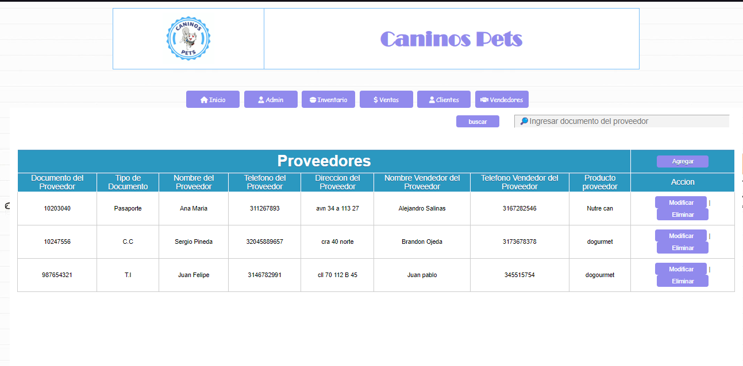

**Usuarios:** está tabla es más que todo visual ya que se llena automáticamente cada vez que un usuario nuevo se registra, la contraseña parece encriptada brindando una seguridad al usuario, solo se podrá modificar el cargo 1 de administrador y 2 de usuario y eliminar si el cliente si es necesario.

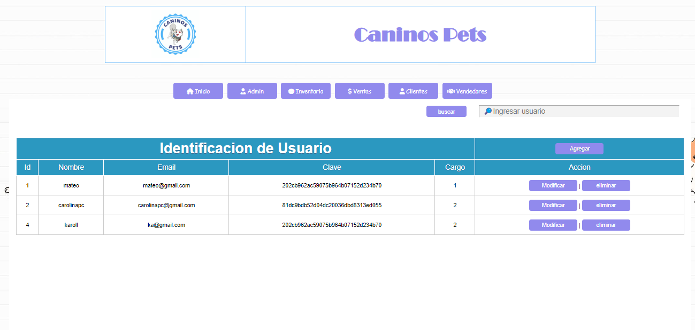

***Inventario***: son los productos que se manejan con su información y hay 2 cruds desplegables

**Productos:** Este Crud tiene todos los productos que están en el catálogo, tendrá un control de las entradas, salidas y el stock de productos restantes, se hace automáticamente cuando se realiza un pedido en el Crud de salidas y cuando se hace una compra en el Crud de entradas, solo se podrá modificar los precios y el nombre de los productos, tiene un ID único que se podrá poner en los pedidos y compras de los proveedores en sus respectivos Cruds.

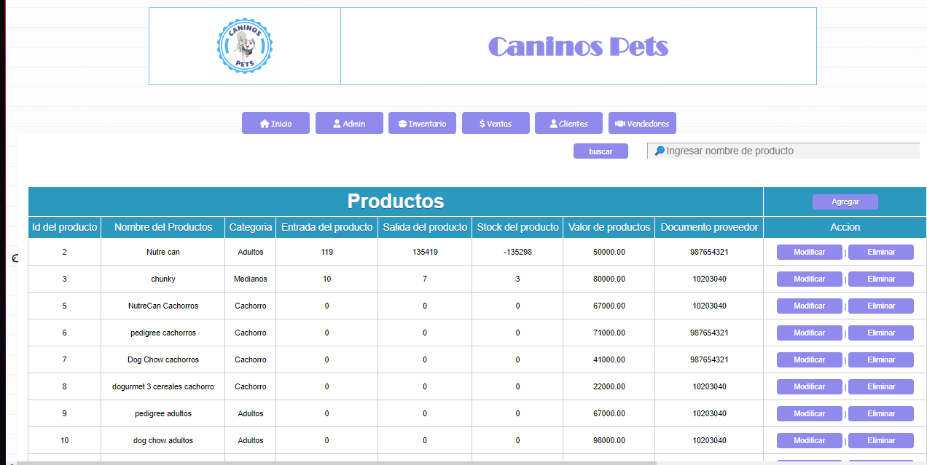

**Productos Carrito:** La diferencia de este Crud con el de producto es que este hace la función de carro donde el usuario puede realizar sus pedidos.

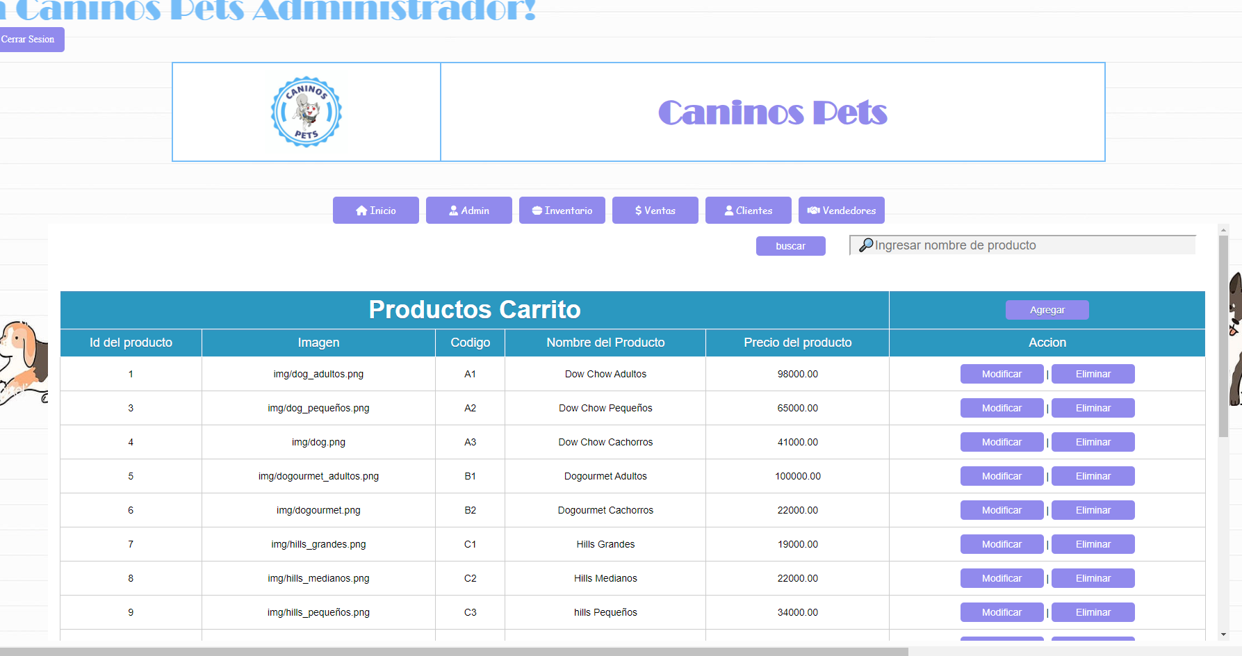

***Ventas:*** se encuentran 3 cruds

**Entradas:** Se introducen los productos que se compran a los proveedores, su cantidad y el producto comprado con su respectivo id (la fecha y hora son automáticas), afecta directamente a la tabla de productos modifica su stock y la columna entradas. Este crud de entradas no se puede modificar solo agregar.

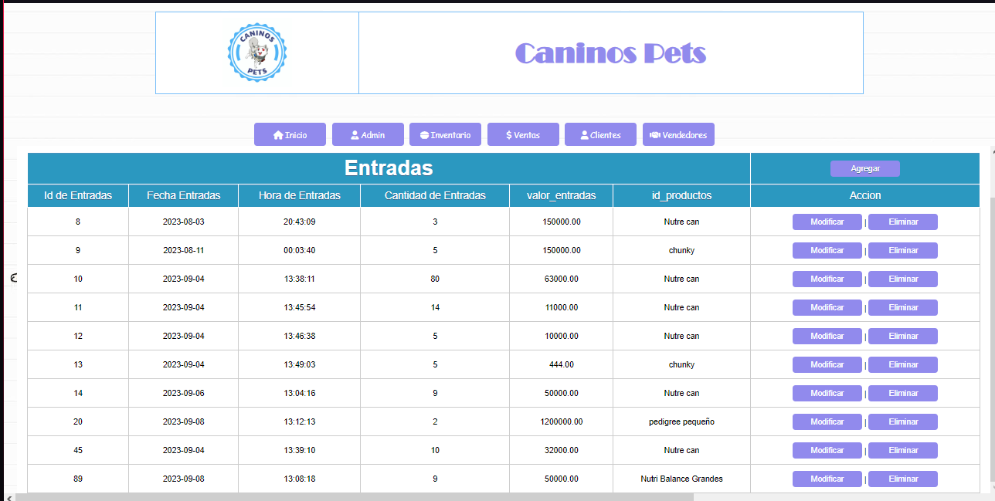

**Salidas:** en este Crud se registran los pedidos que se hacen, solo se puede modificar el número de venta, al igual que entradas también modifica el Crud de productos tanto en salidas como en stock.

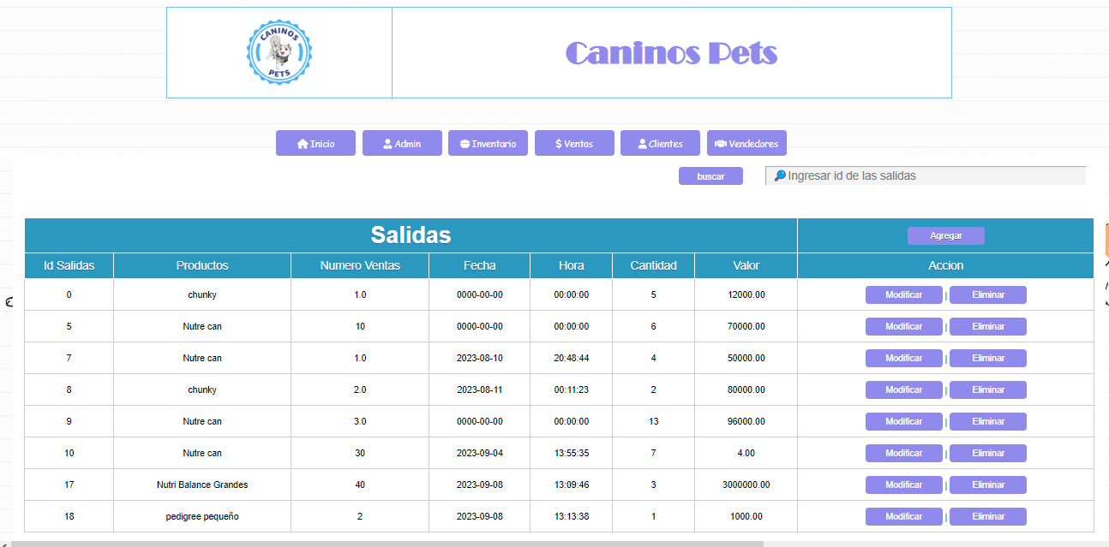

**Pedidos:** Sitúan los pedidos que los clientes hacen desde el carro de compras, aunque también se pueden poner desde el mismo Crud, en este Crud no se puede modificar.

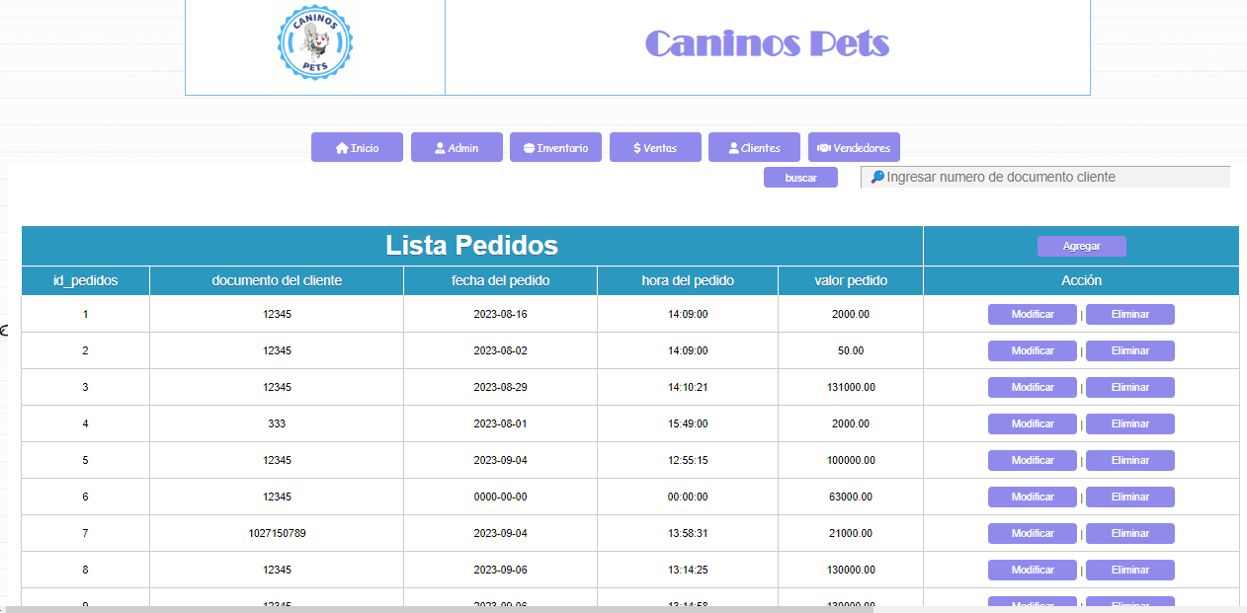

Por último, estarían los cruds de

***Clientes:*** Se registran los datos del cliente, normalmente se agregan automáticamente cuando se registra estos datos en registro, pero se puede agregar y modificar desde aquí.

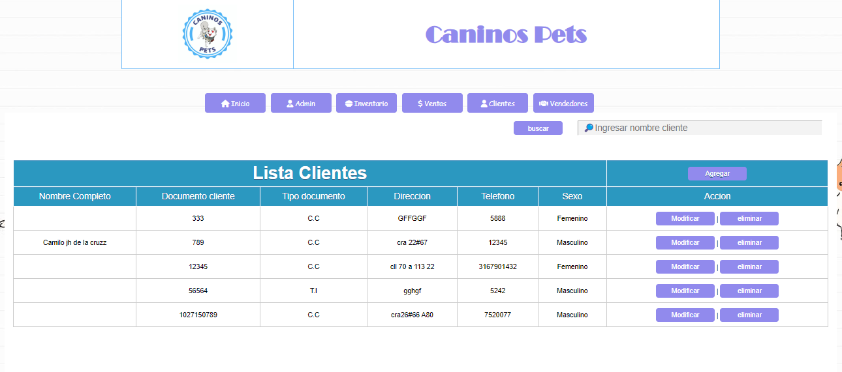

***Vendedores:*** Se registran los datos de la persona a la que se le compran los productos, su documento y nombre, de que proveedor viene, este Crud está ligado a proveedores y se agrega el vendedor según el proveedor.

